CONTRATO DE PRESTAÇÃO DE SERVIÇOS Nº 09/2020.

CONTRATO DE PRESTAÇÃO DE SERVIÇOS DE TELEFONIA FIXA FIRMADO ENTRE A CÂMARA MUNICIPAL DE REGISTRO E TELEFÔNICA BRASIL SA.

Contrato que entre si celebram, de um lado como CONTRATANTE - a CÂMARA MUNICIPAL DE REGISTRO, estabelecida à Rua Shitiro Maeji, n° 459, Centro, da Cidade de Registro, Estado de São Paulo - CEP: 11900-000 – Telefone: (13) 3828-1100, devidamente inscrita no MF com o CNPJ sob nº 01.598.123/0001-39, neste ato, representada por seu Presidente, o Senhor EVERTON DE OLIVEIRA ADORNO, xxxxx, xxxxx, portador da cédula de identidade RG nº xxxxxxxx– xxxxx e do CPF nº. xxxxxxxx, e de outro doravante denominado simplesmente CONTRATADA – Empresa TELEFÔNICA BRASIL SA, inscrita no CNPJ sob o nº. 02.558.157/0001-62, estabelecida à Av. Engenheiro Luiz Carlos Berrini, nº 1.376 – Cidade Monções, no Município de São Paulo/SP – CEP 04571-936, neste ato representada pelos Senhores Procuradores, RONES ALVES MACHADO PORTELA, xxxxxxxxxxxxxxxxxxxxxxxxxxxxxx, portador do RG nº xxxxxxxxxxxxxxx e do CPF nº xxxxxxxx, e RICARDO JOSÉ FIGUEIRA, xxxxxxxxx, xxxxxxxxxx, xxxxxx xxxx xxxxxxxxxx, portador do RG nº xxxxxxxxx e do CPF nº xxxxxxxxxxxx

As partes acima qualificadas, após o Processo Administrativo nº 51/2020, Dispensa de Licitação nº 65/2020, da Câmara Municipal de Registro, celebram entre si, o presente CONTRATO DE PRESTAÇÃO DE SERVIÇOS, com sujeição à Lei Federal nº. 8.666, de 21 de junho de 1993, e alterações posteriores, mediante as cláusulas e condições seguintes:

Cláusula Primeira – DO OBJETO
Constitui objeto do presente objeto a contratação de empresa especializada em telefonia fixa via sistema VOIP, com o fornecimento de 01 (uma) central de PABX e 02 (dois) aparelhos telefônicos via IP, conforme PROPOSTA DA CONTRATADA que integra este CONTRATO, pelo período de 12 (doze) meses, para a Câmara Municipal de Registro, em conformidade com o disposto no inciso II, do artigo 24 da Lei Federal nº 8.666/93.

Cláusula Segunda – DO LOCAL E PRAZO DE EXECUÇÃO DOS SERVIÇOS
Os serviços serão prestados nas dependências da Câmara Municipal de Registro, no ponto determinado de entrada telefônica e locação da central de PABX, conforme solicitação da Secretaria Administrativa deste órgão, após a assinatura deste CONTRATO. E o prazo da prestação dos serviços de telefonia será de 12 (doze) meses, contados a partir do recebimento da Ordem de Início de Execução dos Serviços expedida pela Secretaria Administrativa, prazo que pode ser prorrogado em conformidade com a Lei Federal nº 8.666/93 e demais atualizações, desde que conveniente à Administração Pública.

Cláusula Terceira – DO VALOR
O valor global máximo da execução do serviço ora contratado é de R$ 15.456,00 (quinze mil, quatrocentos e cinquenta e seis reais) e mensal de R$ 1.288,00 (hum mil, duzentos e oitenta e oito reais), fixos e irreajustáveis. A CONTRATADA fica obrigada a aceitar o pagamento de valor total pelos serviços menor ou igual ao indicado nesta Cláusula Terceira, e constante do Processo Administrativo nº 51/2020, Dispensa de Licitação nº 65/2020, aceito pela CONTRATADA, entendido este como preço justo e suficiente para a prestação dos serviços.
Parágrafo Único – O preço referido no caput, além da mão de obra, materiais e todos os equipamentos necessários à execução dos serviços, bem como todas as despesas com transportes, seguros, equipamentos de segurança, impostos e/ou taxas e com outras pertinentes correrão por conta da CONTRATADA, que responderá pela realização das mesmas independentemente da manifestação do preposto da CONTRATANTE, sendo condição obrigatória para a realização dos respectivos pagamentos.

Cláusula Quarta – PAGAMENTO
O pagamento será efetuado todo dia 20 (vinte) do mês subsequente aos do serviço prestado, referente ao máximo de 01 (um) valor mensal do contrato, devendo a CONTRATADA apresentar a fatura com demonstrativo de despesas dos serviços prestados, devidamente autorizado pelo Fiscal de Contrato designado, e apresentar à Secretaria Administrativa da Câmara Municipal de Registro, até 05 (cinco) dias úteis precedentes a data do pagamento.

Cláusula Quinta – DO RECURSO FINANCEIRO
O recurso financeiro para atendimento ao objeto do presente exercício correrá por conta da previsão orçamentária: 01.01.00.01.031.0001.2004 – Manutenção dos Serviços Legislativos – Elemento 3.3.90.39 – Outros Serviços de Terceiros – Pessoa Jurídica (ficha 27).

Cláusula Sexta – DA PRAÇA DE PAGAMENTO
Os pagamentos serão efetuados na Secretaria Administrativa da Câmara Municipal de Registro.

Cláusula Sétima – DAS OBRIGAÇÕES DA CONTRATADA
São obrigações da CONTRATADA:
a) entregar os produtos e serviços de acordo com as especificações da proposta;
b) manter durante toda a execução do contrato, cadastro atualizado de todas as condições jurídicas e fiscais exigidas na contratação;
c) apresentar, durante a execução do contrato, se solicitada, documentos que comprovem estarem cumprindo a legislação em vigor quanto às obrigações assumidas no presente contrato, em especial, encargos sociais, trabalhistas, previdenciários, tributários, fiscais e comerciais;
d) assumir inteira responsabilidade pelas obrigações fiscais decorrentes da execução do presente contrato;
e) prestar as informações e os esclarecimentos que venham a ser solicitados pela Câmara Municipal de Registro;
f) reparar ou corrigir, às suas expensas, no todo ou em parte, os serviços em que se verificarem vícios, defeitos ou incorreções resultantes da execução, desde que comprovado não haver culpa por parte da CONTRATANTE ou de seus funcionários e/ou colaboradores;
g) responder, diretamente, por quaisquer perdas, danos ou prejuízos que vier a causar à CONTRATANTE ou a terceiros, decorrentes de sua ação ou omissão, dolosa ou culposa, na execução deste Contrato, independentemente de outras cominações contratuais ou legais a que estiver sujeita;
h) responsabilizar-se por todos e quaisquer ônus e encargos decorrentes da Legislação Fiscal (Federal, Estadual e Municipal) e da Legislação Social, Previdenciária, Trabalhista e Comercial, sendo certo que os empregados da CONTRATADA não terão vínculo empregatício com a CONTRATANTE;
i) manter sigilo dos serviços contratados, de dados processados, inclusive documentação.

Cláusula Oitava – DAS OBRIGAÇÕES DA CONTRATANTE
A CONTRATANTE obriga-se a pagar pontualmente as medições dos serviços executados pela CONTRATADA, desde que atendidas as condições deste Instrumento.

Cláusula Nona – DA FISCALIZAÇÃO
A fiscalização da execução dos trabalhos da CONTRATADA será exercida pela CONTRATANTE, através de agente por ela designado, o qual poderá, junto ao Representante da CONTRATADA, solicitar a correção de eventuais irregularidades que forem verificadas, as quais se não forem sanadas serão objeto de comunicação oficial à CONTRATADA, para aplicação das penalidades previstas neste Contrato.

Cláusula Décima – DAS PENALIDADES
A CONTRATADA estará sujeita, a critério da CONTRATANTE, as penalidades administrativas consignadas nos artigos 86, 87 e 88, da Lei nº 8.666/93 e demais normas do Direito Público.

Cláusula Décima Primeira – DA RESCISÃO DO CONTRATO
O presente contrato poderá ser rescindido, unilateralmente, pela CONTRATANTE, independentemente de aviso ou notificação judicial ou extrajudicial, nas seguintes hipóteses:
I – Por descumprimento ou cumprimento o irregular de quaisquer das cláusulas ou dispositivo do presente contrato pela CONTRATADA;
II – Pela decretação de falência, pedido de concordata, insolvência, liquidação judicial ou extrajudicial ou suspensão pelas autoridades competentes das atividades da CONTRATADA.
III – Pela dissolução da empresa contratada;
IV – Nos demais casos previstos no artigo 78 da Lei Federal nº 8.666/93 e suas atualizações.

Cláusula Décima Segunda – DO FORO
As partes elegem o Foro da Comarca de Registro, para dirimir quaisquer questões relativas ao presente contrato, o qual terá preferência sobre qualquer outro por mais privilegiado que seja.
E assim, perfeitamente justos e contratados, firmam o presente instrumento em 03 (três) vias de igual teor de forma, depois de lido e devidamente conferido, de acordo com a Lei.
Registro, 30 de outubro de 2020.

____________________________________ ____________________________________
EVERTON DE OLIVEIRA ADORNO RONES ALVES MACHADO PORTELA
Presidente Procurador
Câmara Municipal de Registro Telefônica Brasil SA

____________________________________
RICARDO JOSÉ FIGUEIRA
Procurador
Telefônica Brasil SA

Testemunhas:

___________________________________ ___________________________________
Nome: Nome:
RG nº RG nº

Visto e aprovado controlador interno: Visto e aprovado Assessoria Jurídica:

___________________________________ ___________________________________
CARLOS EDUARDO P. S. de ANDRADE HANS GETHMANN NETTO
CRC/SP xxxxxx OAB/SP xxxxxx

Contrato nº 09/2020 – ANEXO
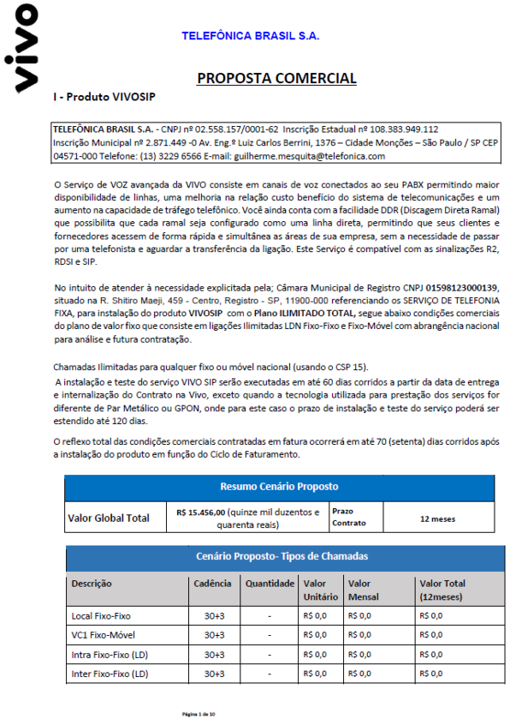
Contrato nº 09/2020 – ANEXO
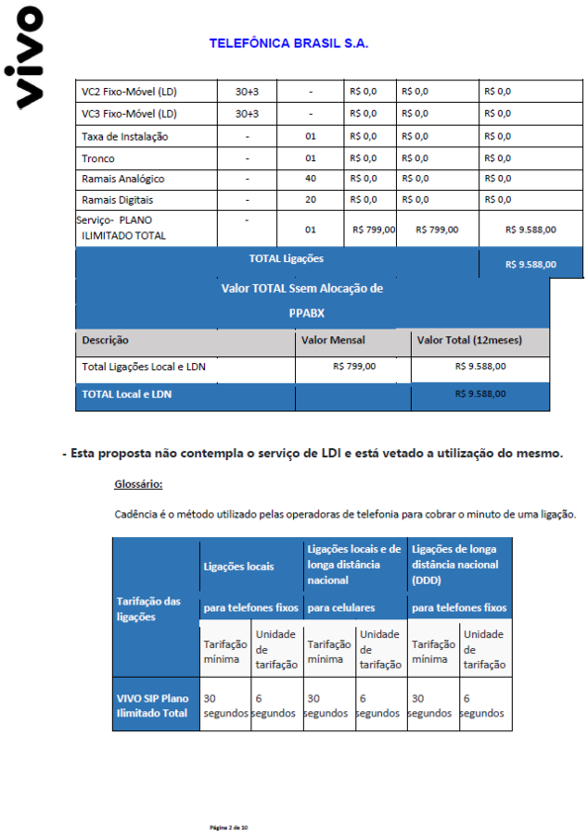
Contrato nº 09/2020 – ANEXO
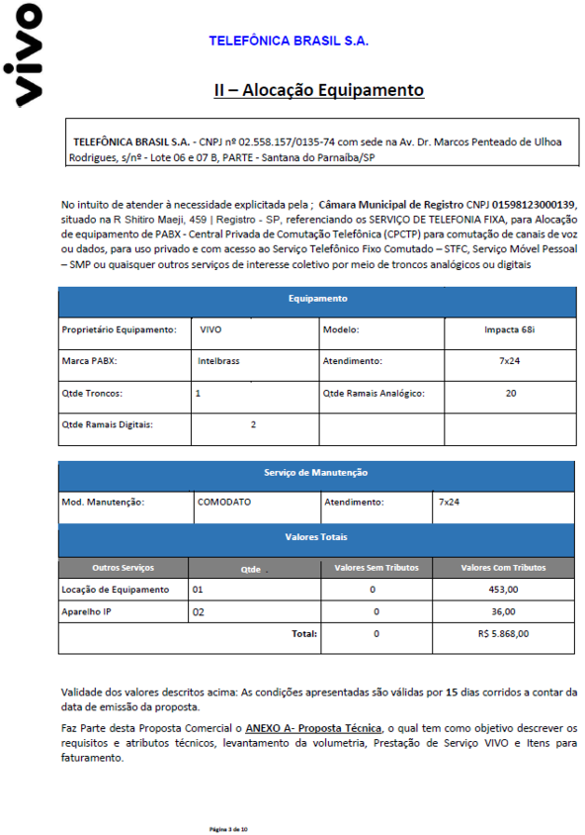
Contrato nº 09/2020 – ANEXO
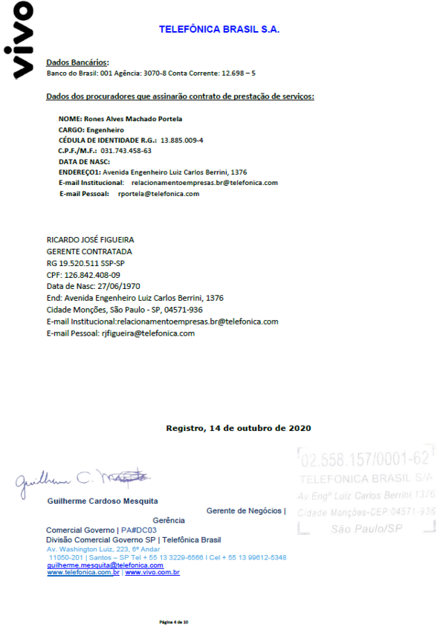
Contrato nº 09/2020 – ANEXO
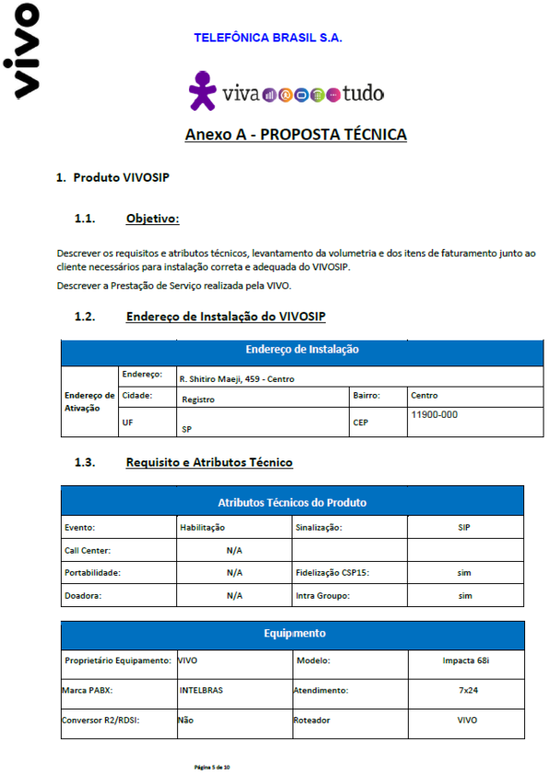

Contrato nº 09/2020 – ANEXO
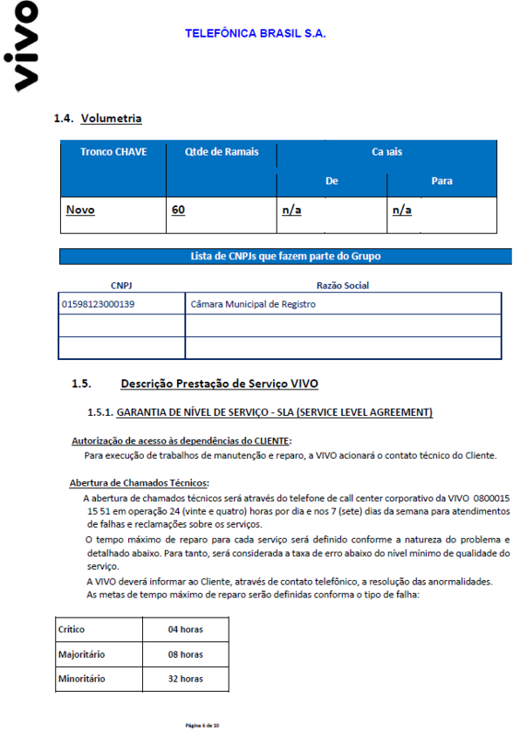
Contrato nº 09/2020 – ANEXO
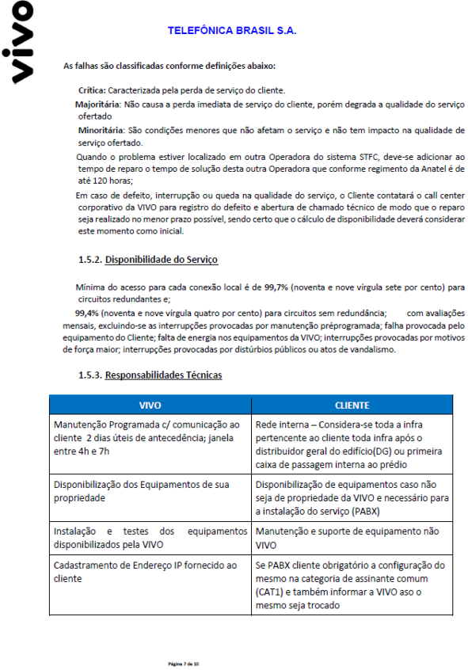
Contrato nº 09/2020 – ANEXO
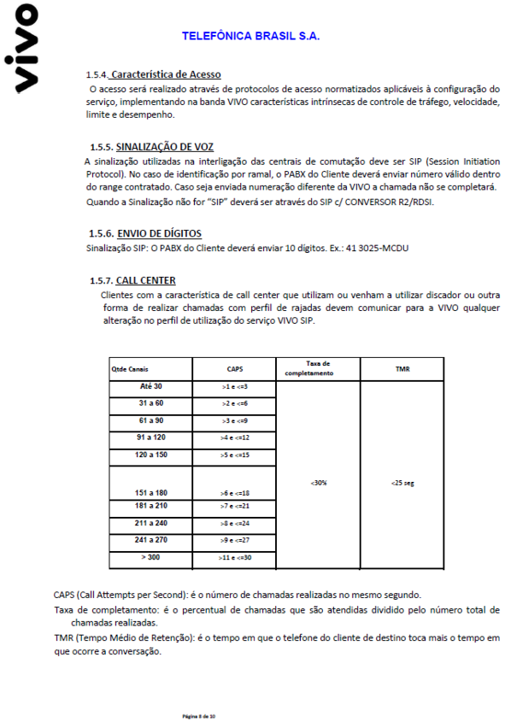
Contrato nº 09/2020 – ANEXO
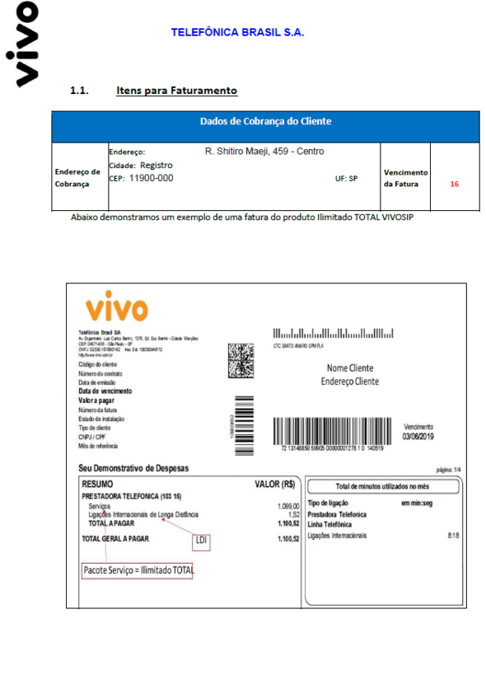
Contrato nº 09/2020 – ANEXO


